Проект
СОБРАНИЕ ДЕПУТАТОВ
ЗЛАТОУСТОВСКОГО ГОРОДСКОГО ОКРУГА
____________________________________________________________________

РЕШЕНИЕ

№ _____________ от ____________2018 г.

О внесении изменений в Правила землепользования и застройки города Златоуста, утвержденные решением Собрания депутатов Златоустовского городского округа от 02.03.2007г. № 10-ЗГО

В соответствии с Градостроительным кодексом Российской Федерации, Федеральным законом «Об общих принципах организации местного самоуправления в Российской Федерации» от 06.10.2003 года № 131-ФЗ, Уставом Златоустовского городского округа, в связи с необходимостью уточнения градостроительного зонирования территории города, на основании заключения о результатах публичных слушаний по внесению изменений в «Правила землепользования и застройки города Златоуста» от 22 мая 2018 г.
Собрание депутатов Златоустовского городского округа РЕШАЕТ:
1. Утвердить изменения в Правила землепользования и застройки города Златоуста, утвержденные решением Собрания депутатов Златоустовского городского округа от 02.03.2007г. №10-ЗГО согласно приложению, к настоящему решению.
2. Опубликовать данное решение в официальных средствах массовой информации и в сети «Интернет».
3. Контроль исполнения решения возложить на комиссию по промышленности, предпринимательству и строительству.

Председатель Собрания депутатов  Златоустовского городского округа | А.М. Карюков

СОГЛАСОВАНО:

Заместитель Главы Златоустовского городского округа по инфраструктуре | Д.В. Брыкунов
И.о. начальника Правового управления  Администрации Златоустовского  городского округа | Н.Д. Костина
И.о. начальника Управления архитектуры и градостроительства Администрации Златоустовского городского округа | Е.А. Тегибко

Разослано: УАиГ, СД ЗГО, оргуправление, прокуратура, ИАО, Росреестр.
Приложение
к решению Собрания депутатов
Златоустовского городского округа
от________________№________-ЗГО

Изменения в решение Собрания депутатов Златоустовского городского округа от 02.03.2007г. № 10-ЗГО «Об утверждении Генерального плана города Златоуста и Правила землепользования и застройки города Златоуста»:

Юго-восточный планировочный район (03), градостроительная зона 03 04
Вносимое изменение в «Правила землепользования и застройки территории г. Златоуста»

Границы  квартала | Характер  вносимых изменений | Номер  градостроительной зоны | Градостроительный индекс подзоны
Границы  квартала | Характер  вносимых изменений | Номер  градостроительной зоны | действующее  зонирование | с учетом  изменений
1 | 2 | 3 | 4 | 5
Земельные участки с кадастровыми номерами 74:25:0305703:167, 74:25:0305703:168, площадью 1637 кв. метров по расположенные по адресному ориентиру: г. Златоуст, ул. им. Д.И. Шушарина, юго-восточнее жилого дома №4/1, для строительства индивидуальных жилых домов. | Увеличение градостроительной зоны 03 04 04 В.1.1. (зона усадебной застройки и коттеджной застройки);  Уменьшение градостроительной зоны 03 04 08 А.4.1. (парки, скверы, бульвары, набережные);  Сохранение остальных территориальных зон без изменения (в границах и по функциональному использованию) | 03 04 | 03 04 08 А.4.1.  03 04 08 А.4.1. | 03 04 04 В.1.1.  03 04 08 А.4.1.
Примечание: На "Карте градостроительного зонирования территории города" и в пояснительной записке приняты следующие обозначения:

03 04 04 В.1.1.
вид территориальной зоны
__________№ территориальной зоны
№ градостроительной зоны по "Карте градостроительного
зонирования"
№ планировочного района по “Генеральному плану города”

ВНОСИМОЕ ИЗМЕНЕНИЕ В «КАРТУ ГРАДОСТРОИТЕЛЬНОГО ЗОНИРОВАНИЯ ТЕРРИТОРИИ г. ЗЛАТОУСТА»
(ГРАДОСТРОИТЕЛЬНЫЕ ЗОНЫ 03 04)

граница внесения изменений

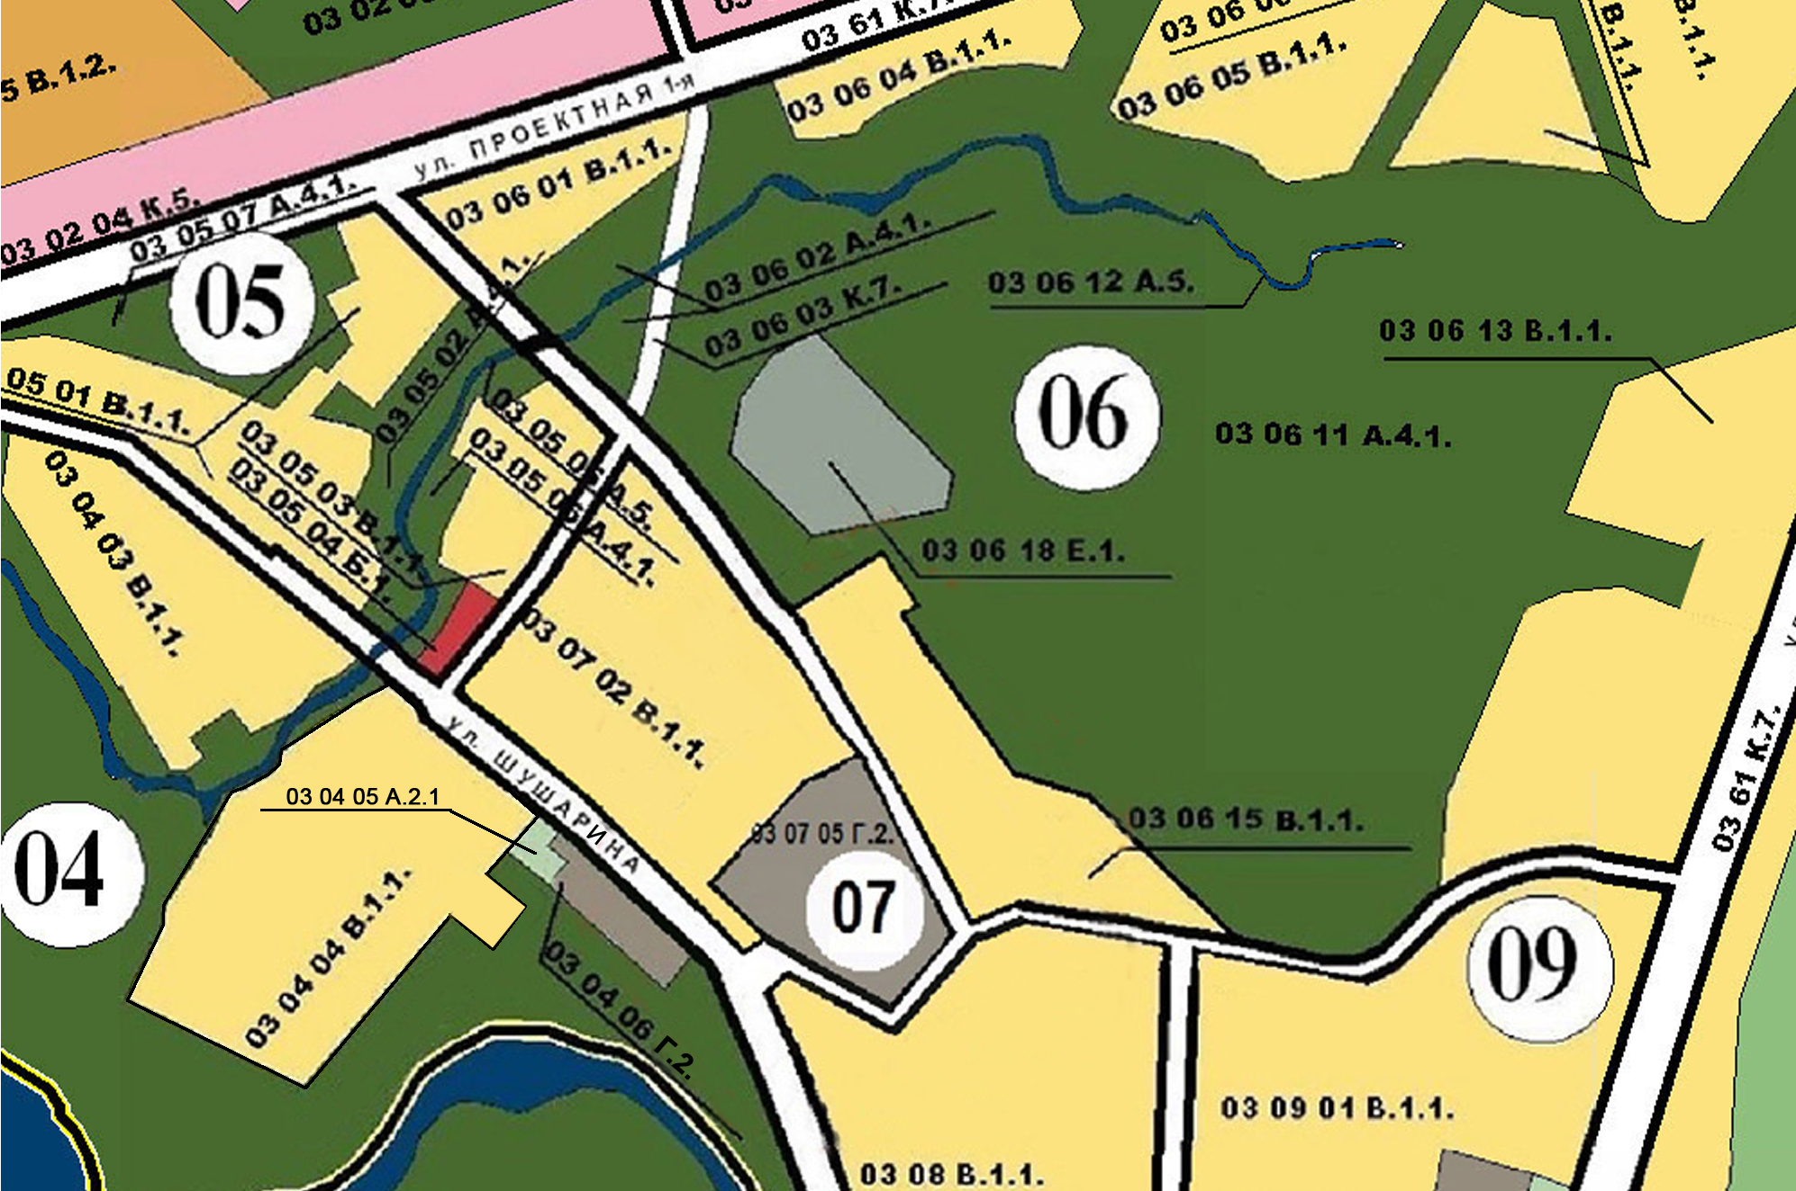

Глава Златоустовского городского округа В. А. Жилин

